Костная пластика – наращивание костной ткани для имплантации: отзывы, цена
Наращивание костной ткани для имплантации: отзывы. Костная пластика: методы, стоимость.
Костная пластика − наращивание костной ткани для имплантации
Статья освещает следующие вопросы:
- методики наращивания костной ткани, необходимость выполнения данной процедуры,
- отзывы, цена процедур костной пластики,
- альтернативный подход к имплантации без дополнительного наращивания челюстной кости.
Для устранения возрастных дефектов в полости рта большой популярностью пользуются реконструктивные методики имплантации. При этом распространенной проблемой при выполнении восстановления зубного ряда является недостаток собственного объема челюстной кости.
Губчатая ткань челюстных костей подвержена атрофированию − образованию углублений в десне из-за того, что со временем происходит рассасывание ткани. Обычно атрофирование начинается после удаления зубов либо как последствие перенесенных ранее травм, инфекций, парадонта. Вопрос недостаточного объема посадочного места ткани под импланты решается через наращивание скелетной ткани специальными биологическими или синтетическими материалами, то есть через проведение процедуры костной пластики. Наращивание перед имплантацией выполняется исключительно в проблемных местах челюсти, где в дальнейшем будет проводиться имплантация зубов-протезов.
Пропустить процедуру костной пластики при классической методике выполнения дентальной имплатации никак нельзя, так как для длительного и надежного удержания искусственных корней в кости необходимо выполнение определенных физиологических параметров (расстояние между имплантом и стенкой кости должно быть не менее 1,8 мм, расстояние между соседними имплантами − 3 мм, от корней собственных зубов к искусственным – 1,5 мм). Имплант должен быть полностью углублен в твердую ткань челюсти и нигде не оголяться. Наличие полного объема ткани кости обеспечивает стабильность для устанавливаемых имплантов и гарантию их полноценного функционирования зубов после имплантации.
Костная пластика при имплантации зубов: отзывы
Имплантация зубов включает предварительный этап − костную пластику. Эту процедуру можно сравнить с процессом закладки фундамента при строительстве дома. От надежности скелетной опоры зависит конечный результат − функциональность, эстетичность, долговечность протезных зубов на искусственных корнях-имплантах.
В костной пластике выделяют три направления в зависимости от методики, заложенной в протоколе выполнения:
- костная пластика направленной тканевой регенерации,
- подсадка кости,
- синус-лифтинг.
Методика направленной тканевой регенирации основана на применении следующих основных компонентов:
- натурального или искусственного укрепительного материала,
- специальной мембраны, которая укладывается сверху на подсаженный материал.
Данная методика направленной тканевой регенирации нашла широкое применение в протоколе выполнения имплантации за счет неоспоримых преимуществ: сниженная травматичность процедуры, простота ее исполнения. При этом наращивание ткани — основы под искусственные корни зубов выполняется как вширь, так и вглубь.
Используемые натуральные материалы могут быть как животного происхождения (ткань костей коров, быков), так и собственными пациента, полученные методом забора на определенных участках тела.
Функциональное назначение мембраны − изоляция добавочной ткани от ближних мягких тканей десны для того, чтобы внесенные компоненты не вымывались из раны. Возможно использование мембраны двух видов: нерезорбируемая и резорбируемая. В первом случае это нерассасывающаяся мембрана, и через определенное время она подлежит удалению из-под слизистой оболочки десны. Второго вида рассасывающаяся мембрана освобождает пациента от дополнительного хирургического вмешательства перед имплантацией.
Подсадка кости выполняется через прикрепление костного блока к выделенному участку челюсти специальными винтами, которые подлежат снятию в конце регениционного периода.
Методика синус-лифтинг предполагает задействование анатомических образований (гайморовых пазух) путем частичного наполнения их костнозаменительным материалом. Необходимость в этом возникает, когда толщина ткани челюстной кости невысокая и не позволяет введение имплантов для избегания воспалительных процессов. Обычно синус-лифтинг проводится на боковых участках верхней челюсти пациента.
Костная пластика: осложнения
Оперированные участки челюсти подвержены риску гнойного воспаления тканей, возможно отторжение нововведенных костных блоков от натуральных живых клеток. При выявлении данных осложнений необходимо провести зачистку проблемных участков и удалить все внесенные материалы. В первое время после операции может открыться кровотечение из свежей раны, поэтому необходима антисептическая обработка ротовой полости, лучше предохранить от надавливания съемными протезами данные участки и соблюдать гигиену.
Осложнения, которым подвержены курильщики – это расхождение краев раны и выход наружу внедренного трансплантанта. Поэтому на период реабилитации после операции рекомендуется отказаться от вредной привычки.
Признаки осложнений, при которых необходимо срочно обратиться в стоматологическую клинику к лечащему врачу:
- сильная не утихающая боль, которая не снимается болеутолящими препаратами,
- длительное онемение в мышцах ротовой полости,
- выраженный отек, из-за которого затруднено открытие рта,
- высокая температура тела.
Следует отметить, что вероятность возникновения осложнений по результатам костной пластики в целом невысокая – до 20 случаев из 100.Основная причина негативных последствий− невыполнение рекомендаций врача по соблюдению строгих гигиенических требований в течение постоперационного периода.
Наращивание костной ткани для имплантации: цена
Стоимость процедуры по наращиванию костной ткани для имплантации варьируется в зависимости от выбранной методики выполнения, используемых костнопластических препаратов, объема работ (на 1-3 зубных кармана либо более, например, на всю ротовую полость).
В общую стоимость процедуры по методике регенерации перед имплантацией включена оплата за работу по костной пластике и цена применяемых материалов.
Ценовой разброс по ассортименту предлагаемых препаратов стоматологической клиникой варьируется от 1000 до 9000 рублей из расчета на один зубной карман. Так, применение препарата Стимулосс в области одного зуба оценивается в 1000 рублей, Церасбор идет по цене 2500 рублей за тот же объем, самый дорогой препарат ОстеГраф, Био-осс − 9000 рублей на ту же площадь.
Стоимость используемых мембран зависит от их типа: более дорогой является нерезорбируемая мембрана Gortex− 23000руб., тогда как резорбируемая мембрана дешевле на 5000 руб. (стоит 18000 руб. на один зубовой карман).
Работы по выполнению костной пластики оцениваются в пределах 25000 − 30000 рублей. Таким образов, в среднем пластика костной ткани перед имплантацией обходится пациентам в 45000 – 50000 рублей на область одного зуба.
Изъятие собственного костного блока – процедура, выполняемая по цене 35000 рублей. В два раза дороже обходятся работы по подсадке костного блока на деформированном участке челюсти – 50000 рублей. Итак, по второй рассмотренной методике участок челюсти на 1-3 зуба будет отреставрирован за 85000 рублей. Только после этого можно будет перейти к имплантации.
Получается, что при втором варианте методики выполнения пластики ткани кости затрат на специальные материалы нет в связи с использованием собственных костных материалов пациента, и по финансовой стороне имеется выигрыш, что удешевит и имплантацию в целом, но данную методику отличает увеличенная травматичность и болезненность, так как донором материалов выступает сам пациент.
Подсадка кости
Дефицит челюстной кости восполняется путем подсадки ткани костных заменителей. В качестве искусственных заменителей кости используют биокерамику или гидрооксиаппатит. Обобщенно синтетические заменители кости называют аллопластические трансплантаты. Причем материалы могут быть рассасывающимися, когда со временем они полностью заменяются естественной тканью кости, либо нерассасывающимися – в этом случае синтетический материал выступает как решетка, на которой формируются и нарастают собственные костные клетки.
К натуральным подсадкам относится аутогенный трансплантат (материал из собственной кости нижней челюсти пациента, подбородка, бедра), либо костный блок животных (ксенотрансплантат). Собственный блок кости изымается под местной анестезией и прикручивается винтами к участку, подлежащему наращиванию. Через 5 месяцев процесса регенерации ткани винты удаляются. Подсадочный укрепительный блок должен дополнительно поддерживаться изолирующей мембраной.
В сравнении эффекта восстановления использование аутогенного трансплантата выигрывает по сравнению с другими заменителями естественной кости, но добыча этого материала в определенной мере травматична и болезненна для пациента.
Альтернативы костной пластике
Костная пластика имеет плюсы – создаются условия для крепкой основы под импланты для имплантации, но кроме этого присутствуют и минусы. Прежде всего – это длительность процесса регенерации кости челюсти. Возможность вкрутить импланты и насладиться конечным результатом появится только после 4 −6 месяцев от начала стоматологических работ. Кроме того, проведение дентальной пластики по наращиванию ткани – это дополнительная предварительная процедура имплантации, поэтому нагрузка по финансовым расходам для пациента увеличивается.
Классическая двухэтапная имплантация (первый этап – наращивание недостающего объема кости, второй этап – внедрение имплантов) имеет альтернативу – в ее качестве выступает одноэтапная базальная имплантация, при которой искусственные корни внедряются не в мягкую губчатую кость челюсти, а в следующий базальный слой кости. Этот слой костной ткани не подвергается атрофии, так как полностью состоит из минеральных солей и твердых перегородок. Имплантация выполняется сразу после удаления натурального зуба путем внедрения искусственного заменителя вглубь образовавшейся лунки без дополнительного наращивания укрепительной ткани. Стоимость данной процедуры имплантации в два раза дешевле по сравнению с процедурой классической имплантации. Однако базальная имплантация имеет противопоказания: из-за серьезных осложнений и отторжений ее не проводят при сахарном диабете, весомых нарушениях нервной, сердечно-сосудистой, имунной систем; при злокачественных опухолях, инфекционных заболеваниях как туберкулез, СПИД, ВИЧ.
Если для восстановления зубов пациента выбран такой вид имплантации, как классическая, и требуется наращивание ткани, важно соблюдать рекомендации врача в постоперационный период. От этого будет зависеть срок того, когда можно будет производить протезирование.
После операции по наращиванию костной ткани необходимо по назначению врача пройти курс антибактериальной терапии. Также нельзя употреблять слишком холодную или горячую еду, излишне твердую пищу. В течение календарного месяца после наращивания ткани нельзя летать самолетом, заниматься дайвингом и вести очень активный образ жизни в плане физической нагрузки. Выполняя все эти рекомендации, пациент может быть спокоен, что имплантация и протезирование пройдут успешно.

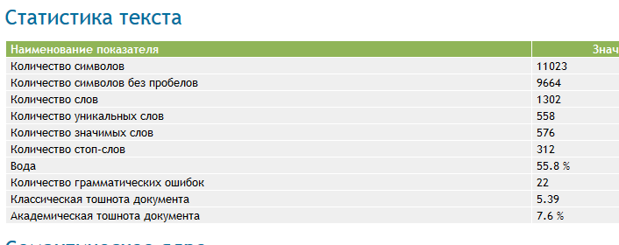
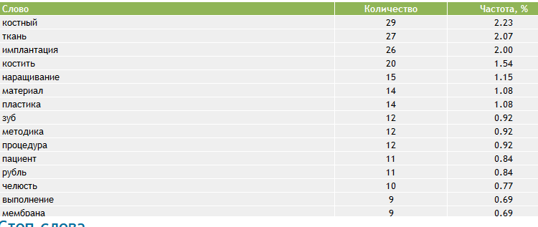
Язык: Russian — Русский
Возможно, ошибки в словах: Имплант, Церасбор, атрофирование, атрофированию, биокерамику, болеутолящими, вкрутить, гайморовых, имплантами, имплантов, имплантом, импланты, имплатации, имунной, оголяться, отторжений, парадонта, регенирации, регениционного, трансплантанта
